Муниципальное автономное общеобразовательное учреждение-
средняя общеобразовательная школа №4

Урок внеклассного чтения по литературе

в 8-м классе по теме:
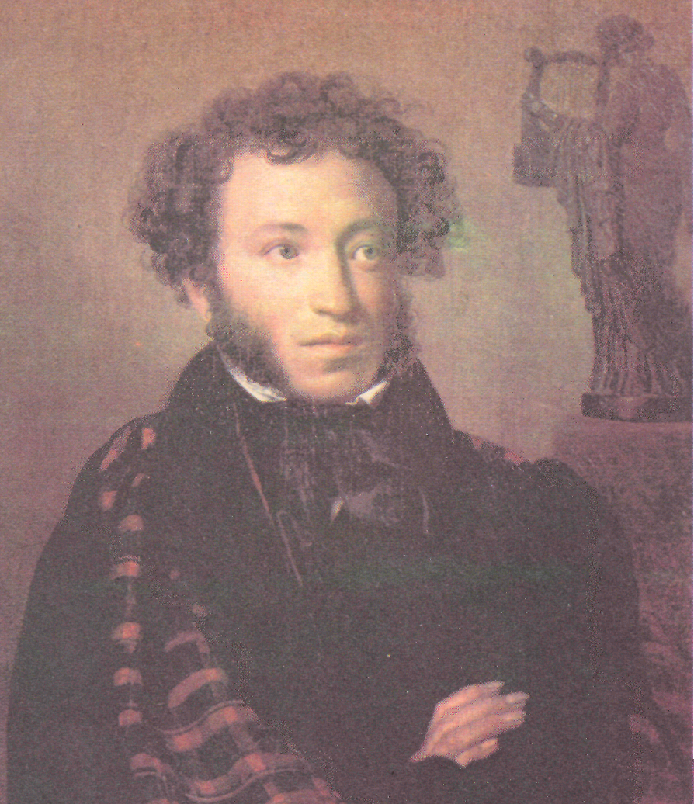
Вся жизнь – один чудесный миг.
Образ А.С.Пушкина
в литературе и живописи.
Учитель: Калинина Л.И.

Урок внеклассного чтения по литературе в 8-м классе по теме:

Вся жизнь – один чудесный миг. Образ А.С.Пушкина в литературе и живописи.

Цель урока: напомнить об основных этапах жизненного и творческого пути великого поэта, показать гениальную одарённость, внутреннюю силу и стремительность его творческого развития.

Задачи урока:
- обучающие – развивать умение наблюдать за художественным словом, делать свои выводы, углубить знания о жизни и творчестве Пушкина; научить «читать» портрет как произведение искусства, совершенствовать навыки речевого общения.
- развивающие – развитие художественного вкуса, аналитических способностей учащихся и коммуникативных умений.
- воспитательные - понять сложности взаимоотношений между людьми эпохи А.С.Пушкина, нравственное и эстетическое воспитание обучающихся через приобщение к классической литературе, живописи, музыке.

Тип урока: урок внеклассного чтения
Вид урока: интегрированный, урок – размышление
Технология: личностно – ориентированная, ИКТ.

Оборудование:
- компьютер, слайды со звуковыми эффектами произведения Бетховена «Лунная соната»;
- портреты А.С.Пушкина работы В.Тропинина, О.Кипренского, И.Линёва, П.Соколова и др., репродукции с картин Н.Ге («Пушкин и Пущин в селе Михайловском»), А.Наумова («Дуэль Пушкина с Дантесом»), П.Бореля («Возвращение Пушкина с дуэли») и другие;
- выставка книг о Пушкине.

Ход урока.

I. Вступительное слово учителя.

Под тихую музыку Бетховена «Лунная соната» звучат слова учителя:
Душа - свеча …
У каждого своя. Чья – то горит ярко, но быстро сгорает, другая – медленно, но лишь тлеет, третья с отблесками, что бросает вокруг себя.
Свеча – душа. Сможем ли мы передать свет своей души нашим потомкам, или она погаснет, никого не обогрев?
Мы будем говорить о человеке, чья свеча, зажжённая много – много лет назад, продолжает ярко гореть, освещая своим светом наши души.

Запись темы урока «Вся жизнь – один чудесный миг» и эпиграфа
Следы исчезнут поколений,
Но жив поэт, бессмертен гений.
Ф.Глинка
(на экране появляется портрет Пушкина, эпиграф, слайд №1)
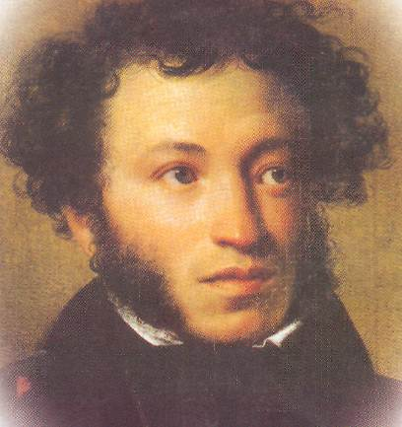

Объявляется цель урока

А.С.Пушкин – наследник всего нашего литературного прошлого и, по словам Горького, «начало всех начал» новой русской литературы. Он имел на литературу многостороннее и плодотворное влияние. В личности поэта, в его жизни, в небывалой стремительности творческого развития выразилась замечательная одарённость и могучая сила породившего его великого народа.
Ещё при жизни поэта Гоголь писал о нём: «Пушкин есть явление чрезвычайное, и, может быть, единственное явление русского духа: это русский человек в конечном его развитии, в каком он, может быть, явится через двести лет. В нём русская природа, русская душа, русский дух, русский характер…»
Пушкин – гениальный русский поэт и гениальный мастер жизни. Ему был дан необыкновенный дар быть счастливым даже в самых драматических обстоятельствах. Всё было в жизни поэта: огорчения и трудности, и безумная усталость, и поиски смысла жизни, и любовь, и горькие разочарования…и всегда надежда. Он и нам завещал, советовал:

Если жизнь тебя обманет,
Не печалься, не сердись!
В день уныния смирись:
День веселья, верь, настанет.

Сердце в будущем живёт;
Настоящее уныло:
Всё мгновенно, всё пройдёт;
Что пройдёт, то будет мило.
И действительно, в поэзии Пушкина каждый может найти для себя или радость, или урок, или утешение.
II. Беседа по вопросам.
- Каким был Пушкин?
- Как его изображали русские художники?

(появляются портреты Пушкина, слайд №2)

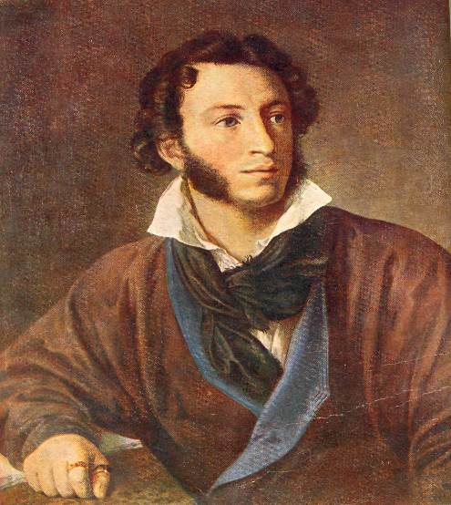
Василий Андреевич Тропинин
«Портрет А.С.Пушкина» 1827 год

1.Рассказ ученика о художнике Василии Тропинине, о портрете.
Тропинин написал портрет в 1827 году. В Москве, на квартире художника Пушкин каждый день позировал Тропинину. «Сходство портрета с подлинником поразительно, хотя кажется художник не мог совершенно схватить быстроты взгляда и живого выражения поэта»-, писал современник художника. Тропининский портрет хорош оригинальной трактовкой внешности Пушкина, изображённого в домашней обстановке и в то же время в вдохновенной позе.

2.Рассказ ученика о художнике Кипренском, о портрете Пушкина.
слайд №3
Орест Адамович Кипренский
«Портрет А.С.Пушкина» 1827 год

Написал портрет Пушкина по заказу барона Антона Дельвига (лицейского товарища поэта).
Пушкин отозвался на этот портрет стихотворением «Кипренскому»:
(чтение наизусть заранее подготовленным учеником)

Орест Адамович Кипренский
«Портрет А.С.Пушкина» 1827 год

Любимец моды легкокрылой,
Хоть не британец, не француз,
Ты вновь создал волшебник милый,
Меня, питомца чистых муз,- И я смеюся над могилой,
Ушед навек от смертных уз,
Себя как в зеркале я вижу,
Но это зеркало мне льстит.
Оно гласит, что не унижу
Пристрастья важных аонид.
Так, Риму, Дрездену, Парижу
Известен впредь мой будет вид.
(Аониды – музы)
Лицо Пушкина полно значительности, через плечо перекинут шотландский плед, который обычно носили поэты-романтики. За спиной Пушкина – фигурка музы, богини, покровительствующей искусству. Вот любопытное свидетельство современника: «Кипренский очень удачно улавливает сходство: это качество- отличительная черта в портрете Пушкина, им недавно написанного: мастерское произведение! Гений поэта как будто одушевил художника; огонь вдохновения сам изобразился на холсте в чертах его, и художник вполне выразил в его взоре светлый луч высоких творческих дум»

3.Краткое сообщение ученика об акварельном портрете Пушкина работы Петра Фёдоровича Соколова
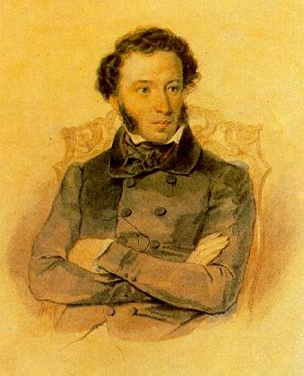
слайд №4

Датируется 1830 годом. На этом портрете Пушкину свойственны изящная лёгкость, естественность, аристократизм.

Пётр Фёдорович Соколов
«Портрет А.С.Пушкина» 1830 год

4.Краткое сообщение ученика о портрете Пушкина, написанного Иваном Логиновичем Линёвым в 1836 году, иллюстрирует страшную хронику последнего года жизни поэта.

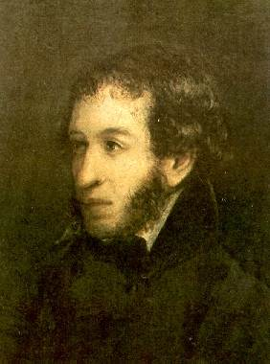
слайд №5
С тёмного мрачного фона смотрит бледный человек, очевидно страдавший хронической бессонницей, с сильно поредевшими волосами, уставший, измученный.

Иван Логинович Линёв
«Портрет А.С.Пушкина» 1836 год

5.Александр Алексеевич Козлов и Фёдор Антонович Бруни выполнили посмертные изображения с натуры. Эти зарисовки у гроба поэта имеют значение документа. Они потрясают.
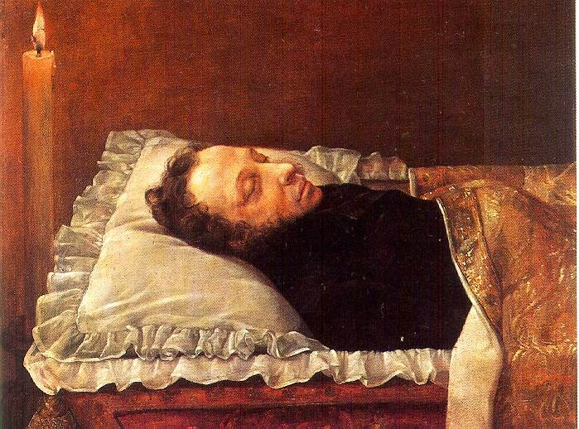слайд №6
Александр Алексеевич Козлов
Фёдор Антонович Бруни
«Пушкин в гробу» 1837 год

6.Акварель Петра Фёдоровича Бореля «Возвращение Пушкина с дуэли».1885г.
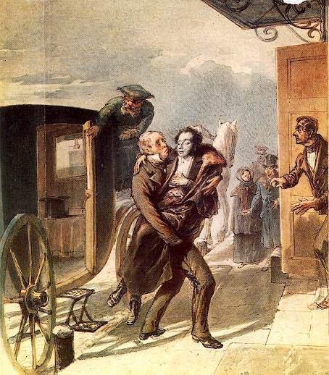 слайд №7
Пётр Фёдорович Борель
«Возвращение Пушкина с дуэли» 1885 год

7.Картина Алексея Аввакумовича Наумова «Дуэль Пушкина с Дантесом».1885г.
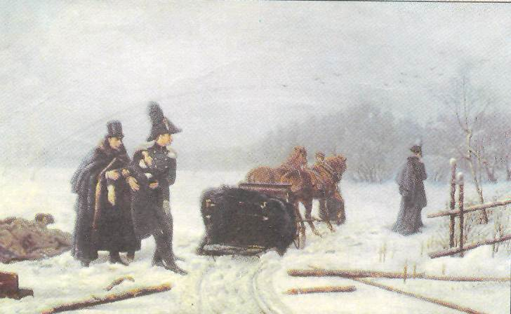 слайд №8

8.Николай Павлович Ульянов написал несколько пушкинских работ. Самая известная - «Пушкин с женой на придворном балу» 1936г.
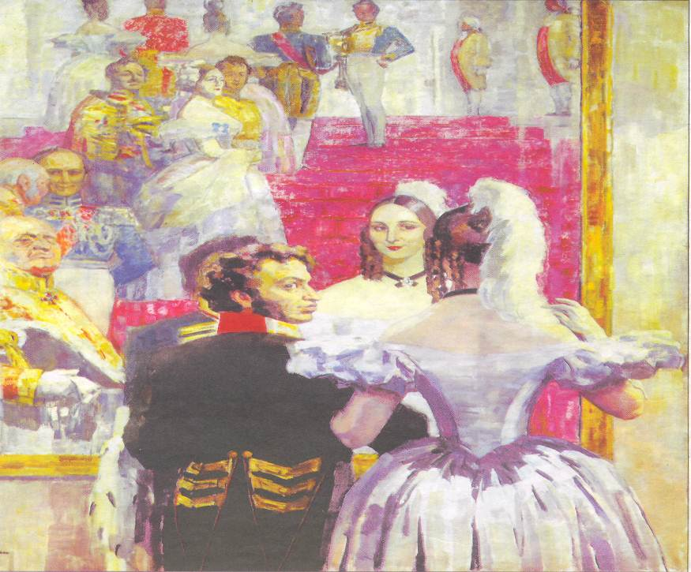 слайд №9
Талантливый живописец изобразил трагическое одиночество поэта при помощи своеобразного приёма: и Наталья Николаевна, и все люди на балу – не реальные лица, а просто отражения в зеркале. Пушкин же, «повернувший к нам от зеркала нервное, умное, гневное, страдающее лицо,-реальный, живой. На картине подчёркнут контраст между внешностью поэта и внешностью его жены.

9.Краткое сообщение о скульпторе А.М.Опекушине.
Александр Михайлович Опекушин создал в 1875 году первый памятник поэту в России. Этот памятник стал символом Москвы, он вдохновлял Маяковского, Есенина.
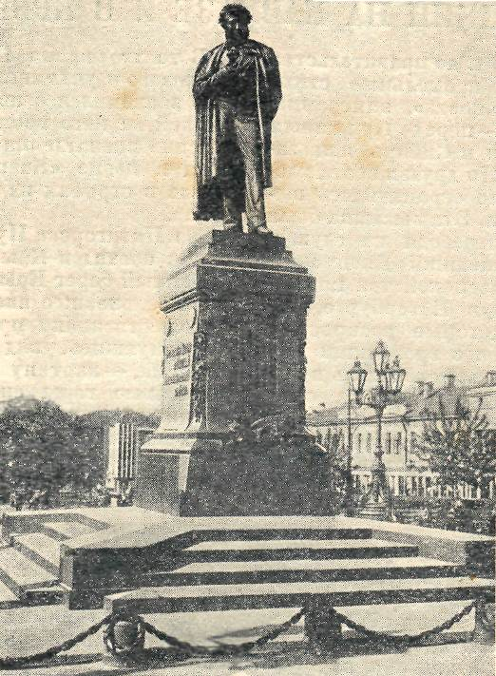 слайд №10

- Каким был Пушкин?
(ребята зачитывают выдержки из воспоминаний людей, знавших поэта)

Лев Пушкин (брат поэта): «собою был дурён, но лицо его было выразительно и одушевлено, ростом он был мал, но сложен несоразмерно крепко и соразмерно»

М.Юзефович (литератор): «как теперь вижу его, живого, простого в обращении, хохотуна, даже вертлявого, с великолепными большими чистыми и ясными глазами, в которых, казалось, отражалось всё прекрасное в природе, с белыми блестящими зубами…Он вовсе не был смугл, ни черноволос, как уверяют некоторые, а вполне белокож и с вьющимися волосами каштанового цвета.»

Но сколько бы мы не говорили о Пушкине, каким он был, сколько бы книг ни прочитали о нём,- главный источник один: творчество поэта, его письма к друзьям и близким, письма к нему, драгоценные факты его биографии, оставленные нам в воспоминаниях современников.
III. Аналитическая работа над фактами биографии Пушкина.
Обратимся и мы к фактам биографии Пушкина, оставленным нам в воспоминаниях современников.
А.С.Пушкин
(1799 – 1837)
Краткие сообщения обучающихся
П.Вяземский: «Пушкин был родовой москвич, нет сомнения, что проявлению своегодарования он обязан окружающей его атмосфере, благоприятно проникнутой тогдашней московскою жизнию»

И.Пущин: «Жизнь наша лицейская сливается с политической эпохой народной жизни русской: приготовлялась гроза 1812 года. Эти события отразились на нашем детстве».

В.А.Жуковский: «Это надежда нашей словесности…Нам всем надобно соединиться, чтобы помочь вырасти этому будущему гиганту, который всех нас перерастёт»
Стихи: «Воспоминания в Царском селе», «Моему Аристарху», «К другу стихотворцу» и др.

Пушкин в Петербурге, создаёт вольнолюбивые стихи: «Вольность», «К Чаадаеву», «Деревня» и др.
Южная ссылка, создание романтических поэм «Кавказский пленник», «Цыганы», начало работы над романом «Евгений Онегин».

И опять ссылка в село Михайловское. «Я помню чудное мгновенье», «Пророк» и др.

Пушкин в Москве. Николай I пытается использовать его в интересах своей политики.

Болдинская осень. Взлёт пушкинского гения. «Повести Белкина», роман «Евгений Онегин».

Жизнь в Петербурге. Интриги, сплетни, спасает лишь работа. «Пиковая дама», «Дубровский», «Капитанская дочка».

27 января 1837 года на берегу Чёрной речки (близ Петербурга) состоялась дуэль Пушкина с Дантесом.
Л.Озеров: «А я, сбиваясь с ног, всё бегу, как ошалелый, по зимнему Питеру за санями, увозящими поэта на Чёрную речку, чтобы догнать, настигнуть эти сани у Комендантской дачи и волей своей, волей всех, всех вас, дорогие современники мои, преградить этот смертный путь и вырвать из рук секундантов пистолеты: «Не сметь, не позволю, не будет!» Не успел, поздно, поздно навсегда. Знаю это и всё ещё бегу, бегу…»
Прощаясь с Пушкиным Вяземский и Жуковский бросили в гроб Пушкина по перчатке, в знак дружбы, последнего рукопожатия, верности братству поэтов.

IV. Слово учителя.
О жизни Пушкина и его творчестве написаны интересные художественные книги, подробные монографии, сборники, исследования, воспоминания, стихотворения. Иначе нельзя. Под влиянием великого Пушкина в нас пробуждаются самые светлые, добрые, самые благородные чувства. Рекомендую почитать следующую литературу:
1.Басина М.Я. «Там, где шумят Михайловские рощи».
2.Боголепов П.К. «Тропа к Пушкину»
3.Гессен А.И. «Жизнь поэта»
4.Лотман Ю.М. «А.С.Пушкин»

V.Выразительное чтение наизусть стихотворений о Пушкине
1.Виктор Боков «У Чёрной речки возле леса…»

2.Михаил Дудин «В чём пушкинского гения основа…»

В чём пушкинского гения основа
И в чем его прозренья хороши?
В свободном изъяснении души
Единственной раскованностью слова.

И если воспринять его готова
Твоя душа, не опоздай, спеши
Поймать его и в творческой тиши
Своей судьбой его наполнить снова.

Что из того, что лжепророки живы?
Извечная поэзия с тобой
За жизнь и честь ведёт смертельный бой.

И мир живёт, пока в том мире живы
Твоей души прекрасные порывы,
Оплаченные пушкинской судьбой.

Литературная викторина (слайд №11)
«Что ты знаешь о жизни и творчестве А.С.Пушкина?»


- Сколько детей было у А.С.Пушкина?

- «Куницыну дань сердца и вина!
Он создал нас; он воспитал наш пламень…»
Кто такой Куницын?

- Граф Разумовский по своему обыкновению задал пышный обед для почётных гостей. Был приглашён отобедать и отец Пушкина. Все поздравляли его с успехом. А министр заявил: «Я бы желал, однако, образовать вашего сына в прозе».
«Ах, оставьте его поэтом!»
О каком успехе идёт речь? Кому принадлежат последние слова?

- По какому поводу Кюхельбекер вызвал Пушкина на дуэль? Чем она закончилась?

- Где и когда встретил Пушкин А.П.Керн?

- Кому Пушкин посвятил стихи «Талисман», «Сожжённое письмо», «Храни меня, мой талисман»?

- За какое произведение Пушкин получил первый большой гонорар?

Что бросили в гроб А.С.Пушкина Вяземский и Жуковский?

- Кто сказал о Пушкине?
Тебя ж, как первую любовь,
России сердце не забудет!

- Назовите авторов знаменитых памятников Пушкину. Где находятся эти памятники?

11. В каком издании было опубликовано первое произведение А.А.Пушкина?

VI. Заключительный этап урока. Подведение итогов.
Слово учителя. Звучит музыка Бетховена «Лунная соната».
Свеча – душа. Во что мы вкладываем свою душу? Ради чего живём? Что делаем для потомков?
Свеча горит, не ослабевает пламя. Огонь бросает отблески на всех, кто рядом. Надеюсь, что сегодня он и вас осветил, затронул вашу душу.

Домашнее задание: сочинение – миниатюра «Мой А.С.Пушкин».

